PLAN FOR IMPLEMENTERING AF MEDICIN INTEGRATION

Der aftales som det første dato og klokkeslæt med projektlederen fra Sekoia i forhold til hvornår integrationen til medicinen i Nexus rulles ud på skærmene.

Inden udrulning bør i være opmærksomme på følgende:
- Tiden på opgaven: Da opgaven kommer fra Nexus kan der ikke sættes et tidsinterval på opgaven, som i kender det fra Sekoia opgaverne. Det betyder at hvis medicinen er planlagt til kl. 8.00 i Nexus vil opgaven fremgå på Sekoia skærmene kl. 8.00-8.00. I Sekoia opgaverne har i før kunnet angive tidsinterval på f.eks. kl. 8.00-9.00.
- Beskrivelsen: Da opgaven kommer fra Nexus kan der ikke laves en beskrivelse på opgaven som i kender fra Sekoia opgaverne. Hvis i ønsker disse informationer på opgaverne fra Nexus skal dette tilføjes under Bemærkninger på præparatet i Nexus. Eksempelvis information om hvor medicin er placeret eller at noget skal gives med f.eks. yoghurt.
- Overblik: Ønsker du fra skærmene at få et overblik over medicinopgaverne fra Nexus kan du filtrere på typen ”Medicinrelaterede opgaver”. Ønsker du filtrering på faggrupper skal du følge vejledningen ”Uddelegering Nexus medicinopgaver – Vejledning”
- Alle medicinudleveringer bliver til opgaver: Da integrationen ser på den planlagte medicin i Nexus kan der fremkomme opgaver på opgavelisten som ikke skal behandles af en medarbejder på centeret. Det kan f.eks. være at borgeren omkring middag er i beskæftigelse, aflastning eller aktivitet andet sted. Hvis det er medarbejderne på aflastningen/beskæftigelsen der skal behandle udleveringen af f.eks. middagsmedicinen i Nexus, skal medarbejderne på centeret ikke behandle middagsmedicinen i Sekoia. Uanset hvor opgaveregistreringen foretages (Sekoia eller Nexus) kan det ses begge steder. Foretager man hverken registrering i Nexus eller Sekoia vil den

på figurerer som ubehandlet og være synlig for medarbejderne i de senere vagtlag.

Når dato og klokkeslæt er aftalt, anbefaler vi, at følgende formidles til medarbejderne der er på arbejde i det pågældende tidsrum:
- Sørge for at der i hvert fald er dispenseret medicin til og med den dag integrationen rulles ud.
- At der for en tid (afhængig af centerets størrelse) vil være de nye medicinopgaver fra Nexus med titlen ”Doseret/dosisdispenseret medicin” og evt. præparater der ikke kan doseres og de oprindelige Sekoia opgaver. Begge vil være synlige indtil de slettes i administrationen.
- Inden opgaver slettes i Sekoia kan det være en fordel at logge ind i Sekoia fra en skærm, tablet eller telefon og vælge alle borgerne og herefter filtrer på Medicinrelateret opgaver. Tryk herefter på medicinopgaver en efter en og tjek at de er oprettet korrekt. Hvis der kommer en rød besked frem omkring Fejl kan det oftest skyldes at der mangler dispensering i Nexus. Dette kan herefter kontrolleres. Ellers kontaktes Sekoia.
- At uddelegering til faggrupper skal udføres i Sekoia administrationen (følg link sendt i mail med denne plan)
- At de skal huske deres Nexus log ind, hvis de ikke plejer at kvittere for medicinen i Nexus fra skærmene.
- Udskriv tilsendte vejledning vedr. medicinen (også PN) og læg dem på kontorer som en hjælpende hånd. Sendt evt. link til Universet ud pr. mail.

Slet tidligere medicinopgaver i Sekoia administrationen:
- En Administrator eller Superbruger skal logge ind i Sekoia administrationen fra computeren
- Vælg borgerens hvis Opgaver du ønsker at slette under ”Borgere” i menuen
- Vælg ”Opgaver”
- Tryk på de tildelte medicinopgaver og vælg ”Slet alle” (du skal begynde at slette opgaver fra i dag og ikke gå frem til f.eks. i morgen)
- Slet opgaver for en borger ad gangen
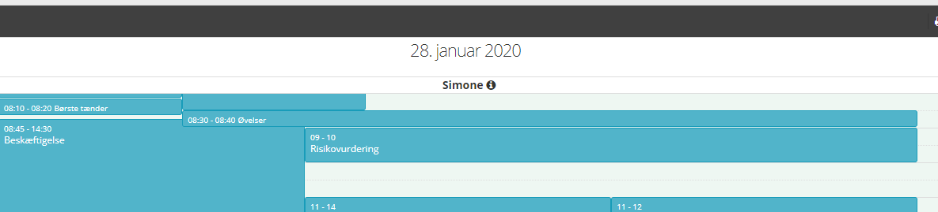
- Få overblik over hvor mange Sekoia medicinopgaver der er tildelt den pågældende borger ved at trykke på borgerens navn øverst over de tildelte opgaver (se billede) Du kan her også tjekke at du har fået slettet alle medicinopgaverne i Sekoia

Opgaverne vil herefter forsvinde i Sekoia fra i dag og fremadrettet. De tidligere Sekoia medicinopgaver som i har behandlet vil stadig kunne findes i Opgave rapporten. Ved sletning af opgaverne forsvinder de ikke fra rapporten.

Uddelegering af medicinopgaver
Det er nu muligt at uddelegere medicinopgaver fra Nexus til specifikke faggrupper i Sekoia.
Medicinopgaverne kan ses side som side med alle andre opgaver i Tildel opgaver i Sekoia administrationen.
Doseret/dosisdispenseret medicin har sin egen farve (sort) i tildelte opgaver og sideordinationer en anden (brunrød) således man nemt kan skelne dem fra hinanden.
Under borgerens Opgaver i administrationen vil det se ud som det ses på Billede 1
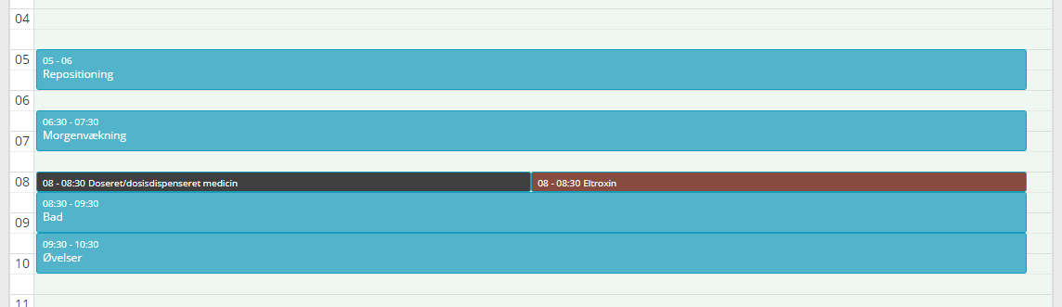
Billede 1
Når der trykkes på en af disse medicinopgaver kan der tildeles den udførende faggruppe. Dette skal gøres af en Superbruger. Det vil se ud som på Billede 2.
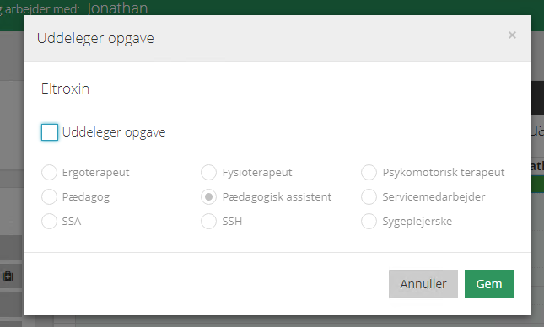
Billede 2

”Doseret/dosisdispenseret medicin”
Når der på en ”Doseret/dosisdispenseret medicin” opgave tildeles f.eks. faggruppen SSH vil samtlige af borgerens ”Doseret/dosisdispenseret medicin” opgaver have denne faggruppe som udførende. Denne opgavetype tildeles altså en udførende faggruppe som er gældende for alle opgaver af denne type.

Sideordinationer – ikke doserbart medicin:
For sideordinationer som ikke er doseret i æske, vil opgaverne fremgå med navnet på præparatet i ordination, ligesom på opgavelisterne på skærmene. Her vil tildeling til den udførende faggruppe foregå på præparat niveau hos den enkelte borger. Det betyder at hvis f.eks. en Movicol opgave tildeles SSH vil alle borgerens Movicol opgaver være tildelt SSH. Hvis samme borger får f.eks. Actrapid (human insulin) kan dette præparat tildeles SSA som udførende faggruppe.
Udførende faggruppe tildeles dermed på borgerniveau, hvormed det hos en anden borger kan være en anden faggruppe der skal udføre en opgave.

Når en Nexus medicinopgave åbnes i administrationen vil det kun være muligt at ændre faggruppen. Der kan ikke tilføjes beskrivelse, slettes opgaver osv.

